# 20200817
# Канал Слак #computing-resources.
# Под своей учёткой bsv проверил доступ - доступ есть.
#
Комягин Игорь 10:49 AM
Коллеги, проверьте доступ к hq-hut-proxy01, hq-hut-proxy02 hq-hut-proxy03 под своими УЗ. Пароль брал с unix-portal.
Пароль от root в https://vault.tcsbank.ru/ui/vault/secrets/unix-admins/list/system/modems/

# 20200806
https://wiki.tcsbank.ru/pages/viewpage.action?pageId=41066805
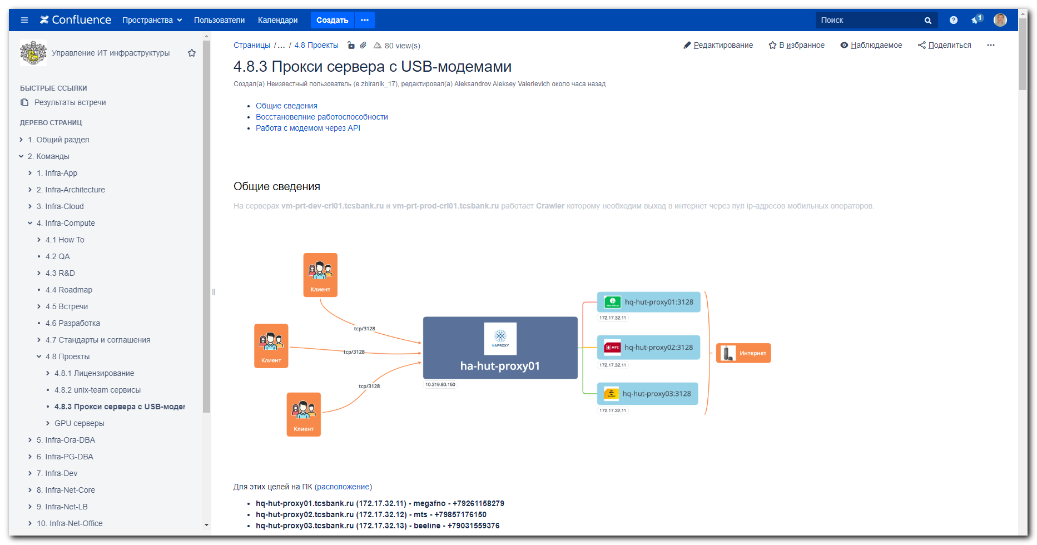

# 20200806
#

https://wiki.tcsbank.ru/pages/viewpage.action?pageId=41066805&src=contextnavpagetreemode
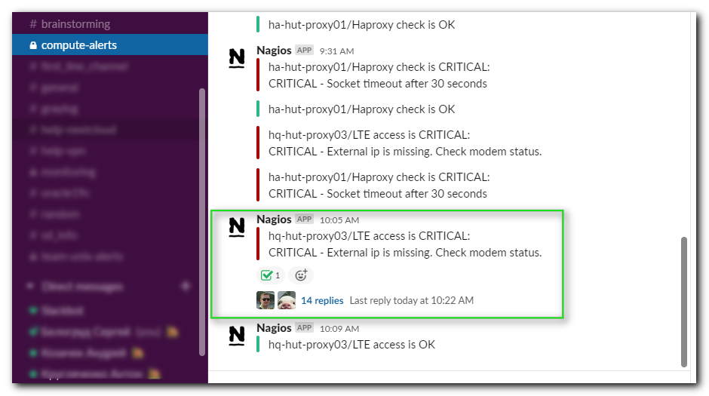

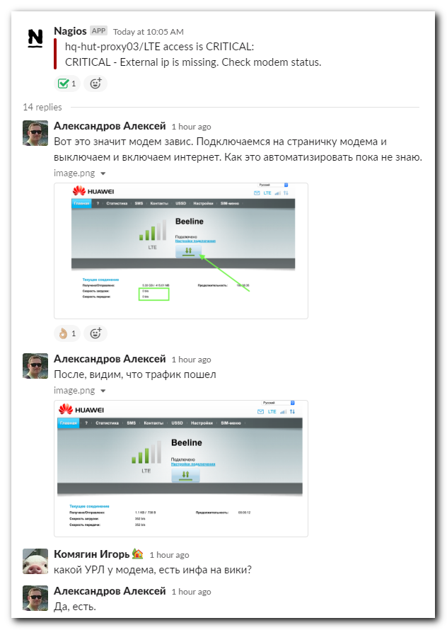
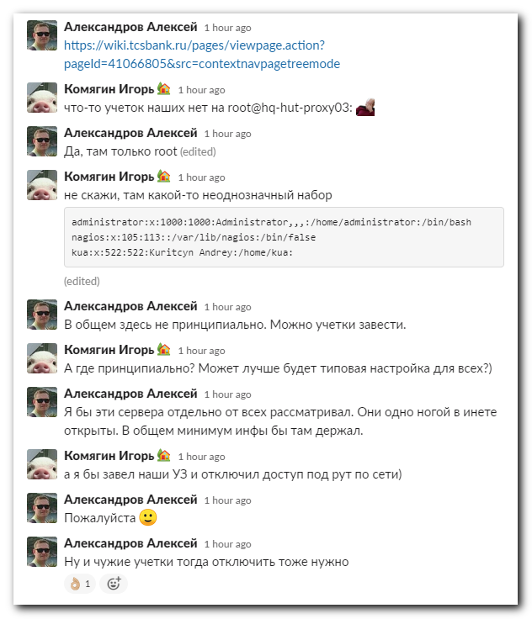

#
# 20200807
#
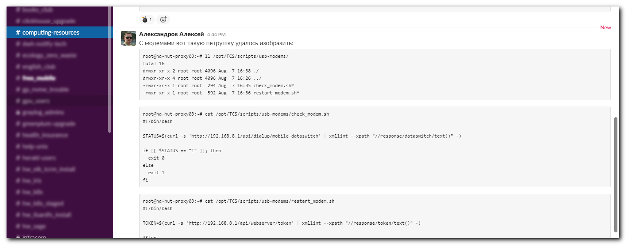
Александров Алексей 4:44 PM
С модемами вот такую петрушку удалось изобразить:
root@hq-hut-proxy03:~# ll /opt/TCS/scripts/usb-modems/
total 16
drwxr-xr-x 2 root root 4096 Aug 7 16:38 ./
drwxr-xr-x 4 root root 4096 Aug 7 16:26 ../
-rwxr-xr-x 1 root root 294 Aug 7 16:35 check_modem.sh*
-rwxr-xr-x 1 root root 592 Aug 7 16:36 restart_modem.sh*
root@hq-hut-proxy03:~# cat /opt/TCS/scripts/usb-modems/check_modem.sh
#!/bin/bash
STATUS=$(curl -s 'http://192.168.8.1/api/dialup/mobile-dataswitch' | xmllint --xpath "//response/dataswitch/text()" -)
if [[ $STATUS == "1" ]]; then
exit 0
else
exit 1
fi
root@hq-hut-proxy03:~# cat /opt/TCS/scripts/usb-modems/restart_modem.sh
#!/bin/bash
TOKEN=$(curl -s 'http://192.168.8.1/api/webserver/token' | xmllint --xpath "//response/token/text()" -)
#Stop
curl -s 'http://192.168.8.1/api/dialup/mobile-dataswitch' -H "__RequestVerificationToken: $TOKEN" -H 'X-Requested-With: XMLHttpRequest' --data-raw '<?xml version="1.0" encoding="UTF-8"?><request><dataswitch>0</dataswitch></request>'
#Start
curl -s 'http://192.168.8.1/api/dialup/mobile-dataswitch' -H "__RequestVerificationToken: $TOKEN" -H 'X-Requested-With: XMLHttpRequest' --data-raw '<?xml version="1.0" encoding="UTF-8"?><request><dataswitch>1</dataswitch></request>'
В cron раз в минуту добавляется команда:
*/1 * * * * /opt/TCS/scripts/usb-modems/check_modem.sh || /opt/TCS/scripts/usb-modems/restart_modem.sh
(edited)
4:48
Мысли, идеи, замечания?
1
4:51
Если что, свистите
root@hq-hut-proxy03:~# crontab -l | tail -n1
*/1 * * * * /opt/TCS/scripts/usb-modems/check_modem.sh || /opt/TCS/scripts/usb-modems/restart_modem.sh

#
# 20200818
# Here is a place, that was made by Komyagin Igor for some programs, that check status and send Json data about modems. Or for something else.
#
https://vm-gitlab01.tcsbank.ru/infra-compute/modems/proxy-status
